I. E. Pedacito de Cielo, La Tebaida, Quindío
Simulacro Matemáticas Saber ICFES
Probabilidad y Estadística - Porcentajes

.
- Escenario
Margarita debe encontrar el valor del cateto x en el triángulo rectángulo que se muestra en la figura.
- 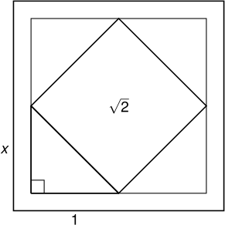
- Para esto, efectúa correctamente el siguiente procedimiento:
- Paso 1. Calcula la hipotenusa $\sqrt{x^{2}+1^{2}}$ y obtiene $\sqrt{2}$.
- Paso 2. El resultado del paso 1 lo eleva al cuadrado y obtiene como resultado el número 2.
- ¿Cuál es el valor del cateto $x$?
  - $x=\frac{3}{4}$
  - $x=2$
  - $x=1$
  - $x=\sqrt{2}$
- Solución
Para resolver este problema, debemos analizar la información geométrica y aplicar el teorema de Pitágoras correctamente.
- Análisis de la figura:
  - El cuadrado exterior tiene lado $x$ (que debemos encontrar)
  - El triángulo rectángulo tiene catetos de longitud $x$ y $1$
  - La hipotenusa del triángulo es $\sqrt{2}$
- Resolución paso a paso:
- Del Paso 1: $\sqrt{x^{2}+1^{2}}=\sqrt{2}$
- Del Paso 2: ${\left(\sqrt{2}\right)}^{2}=2$
- Verificamos el Paso 2: ${\left(\sqrt{2}\right)}^{2}=2$ (correcto)
- Sustituyendo en la ecuación del Paso 1: $x^{2}+1^{2}=2$
- Resolviendo: $x^{2}+1=2$
- Por lo tanto: $x^{2}=2−1=1$
- Entonces: $x=1$
- Verificación geométrica: Si $x=1$, entonces $\sqrt{1^{2}+1^{2}}=\sqrt{2}$, y ${\left(\sqrt{2}\right)}^{2}=2$ (verificado)
  - Falso. Error: Error: aplica incorrectamente el teorema de Pitágoras
  - Falso. Error: Error: confunde la diagonal con el cateto buscado
  - Verdadero. Aplicando correctamente el teorema de Pitágoras: $x^{2}+1=2$, por lo tanto $x=1$.
  - Falso. Error: Error: usa el resultado final (2) como valor del cateto

